[【富芮坤物联网开发板评测】之二\_把FR801xH开发板测得的温湿度显示在手机上](https://mbb.eet-china.com/blog/1148316-414660.html" \t "_blank)（续）

上篇[文章](https://mbb.eet-china.com/blog/1148316-414660.html)（https://mbb.eet-china.com/blog/1148316-414660.html）中，已经把FR801xH开发板测得的温湿度显示在手机上。

可是，看起来比较粗糙，可控性比较差，距离实际应用还有比较大的差距。

今天介绍一种工具——App Inventor2，用于开发Android上属于自己的App(.apk)，实现将测得的温湿度显示在手机上。

1. **App Inventor2（简称AI2）介绍**

* 介绍

其[官方网址](http://appinventor.mit.edu/)（<http://appinventor.mit.edu/>），国内访问比较慢。

详细介绍，大家可以自己去搜索相关资料了解一下，比如：https://zh.wikipedia.org/wiki/MIT%E5%BA%94%E7%94%A8%E5%BC%80%E5%8F%91%E8%80%85，这里只是简单介绍一下。

这是一款可以开发Android下app的工具，开发者不需要了解太多的技术背景，小白都可以，简单拖拖拽拽就可以完成app的开发，是不是很酷？

国内对于AI2的使用有两个网址可以使用：

* 国内链接1——公众号（老巫婆的程序世界）

我最早是从这里入手的。

公众号里，介绍了很多AI2的基本使用，大家可以常去看看。

另外，公众号的维护者金老师还制作了服务器版本，离线的个人版本等。（这篇文章有致谢金老师的意思）

金老师， 人很好，你可以在公众号上寻求免费技术支持，说起来，我也问了很多技术问题，给金老师添了很多麻烦。（话说，金老师是不是应该考虑一下收费，总这么付出的话，多累呀）。

* 国内链接2——[WxBit 汉化版](https://www.wxbit.com/)

这个是另一个链接，版本更新比较快。

这次，我使用的是第二个版本，因为里面嵌入了最新的BlueTooth BLE控件，而这个控件在金老师的AI2里似乎还没有集成。

1. **AI2上的功能实现**

功能：仍与上篇文章介绍的一样——按一个按键，FR801xH开发板收到按键消息后，返回当前的温度、湿度。

完成后的界面如下：

1. scan & connect

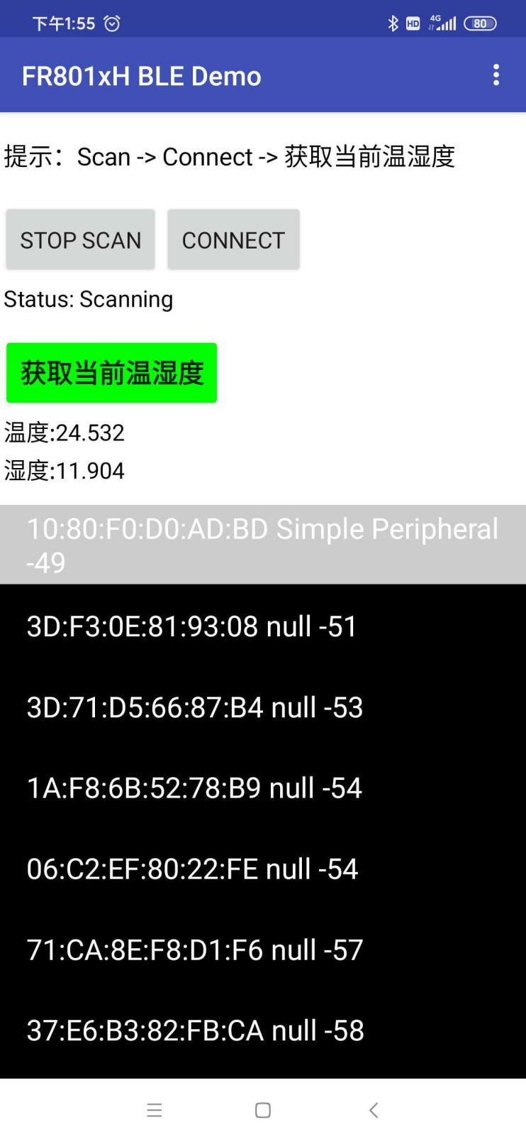

1. 获取温湿度

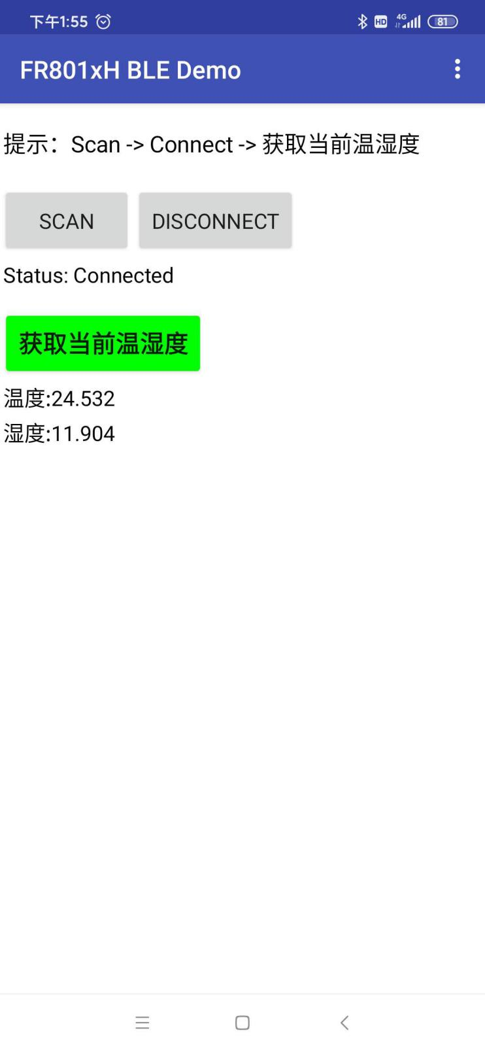

1. **实现中的注意点**

（1）UUID的使用

这里，使用了两个UUID：

“0000FFF1-0000-1000-8000-00805F9B34FB”——用于按键按下后，发送数据

“0000FFF4-0000-1000-8000-00805F9B34FB”——用于返回数据

（2）BLE控件的监听事件

AI2下的BLE控件提供了丰富的监听事件(字节数组、浮点数据、整型数据、短整型数据、字符串数据)：

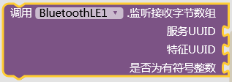

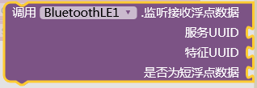

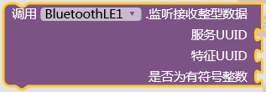



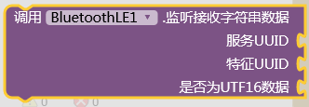

（3）byte2float的实现

由于开发板上传float数据时，将float数据按byte上传的：

int fi;

void putFloat(float f)

{

if(valuepack\_stage<=5)

{

if(valuepack\_tx\_bit\_index!=0)

{

valuepack\_tx\_index++;

valuepack\_tx\_bit\_index = 0;

}

fi = \*(int\*)(&f);

valuepack\_tx\_buffer[valuepack\_tx\_index] = fi&0xff;

valuepack\_tx\_buffer[valuepack\_tx\_index+1] = (fi>>8)&0xff;

valuepack\_tx\_buffer[valuepack\_tx\_index+2] = (fi>>16)&0xff;

valuepack\_tx\_buffer[valuepack\_tx\_index+3] = (fi>>24)&0xff;

valuepack\_tx\_index +=4;

valuepack\_stage = 5;

}

}

而float数据的存储方式是符合IEEE 754的，参见[这里](https://www.jianshu.com/p/8ee02e9bb57d)。

所以，在手机端app需要将byte重新组合成float，c语言实现请参考[这里](https://blog.csdn.net/xinyu391/article/details/76708574)，AI2的实现参考下面。

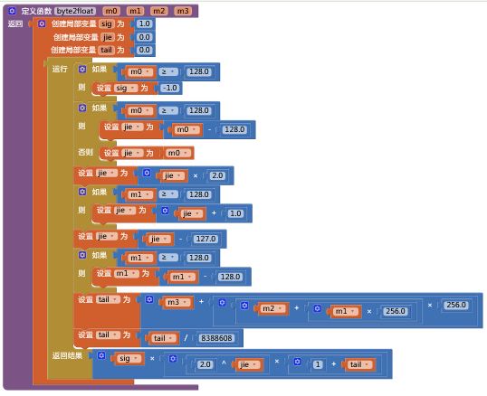

从上面可以看出，用AI2实现android下的app还是很方便的。